ЛУЧШИе ИГРы ЗИМОЙ НА СВЕЖЕМ ВОЗДУХЕ

Детские воспоминания и ощущения накрывают с головой, когда выглянув с утра в окно, видишь падающие хлопья снега, запорошенные, почти сказочные деревья и белую-белую «бесконечность».
Сразу хочется одеться потеплее и, захватив толстые варежки и мешок морковок, отправиться в зимнюю сказку. Правда, уже в качестве родителя. Но и самому ненадолго впасть в детство (тем более в преддверии новогодних праздников) – только на пользу.
Главное — выбрать веселую зимнюю игру, чтобы прогулка была в радость и карапузам, и маме с папой.
Лепим из снега.
И это необязательно должен быть снеговик. Хотя стоит заметить, что снеговики бывают разные: иногда на зимней улице встретится такое чудо с морковным носом, что хочется медаль вручить маленькому скульптору. В процессе снежной лепки главное – включить фантазию. И напомнить чаду, что снег – это тот же пластилин, только фигурки получаются более объемные.
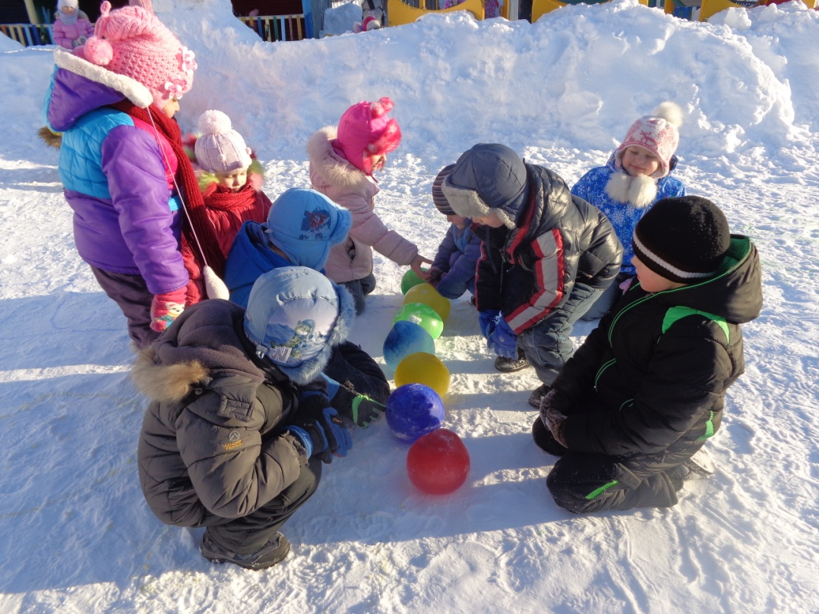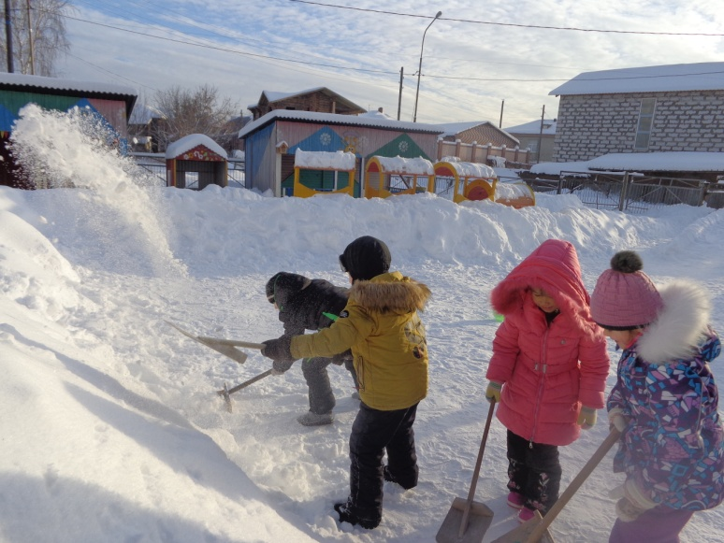
Объясните малышу – как скреплять снежные детали водой или веточками, какие формы можно делать из снега, какого размера и насколько это весело. Слепите всей семьей любимого мультипликационного героя ребенка или сказочного персонажа, семью пингвинов или лесных зверей. А можно даже устроить семейный конкурс на лучшую скульптуру.

Пикник посреди зимы.
Необычно и интересно. Прогулка в зимний день по заснеженному лесу (парк тоже подойдет) станет еще приятнее, если захватить с собой пакет сладостей и термос с горячим вкусным чаем.
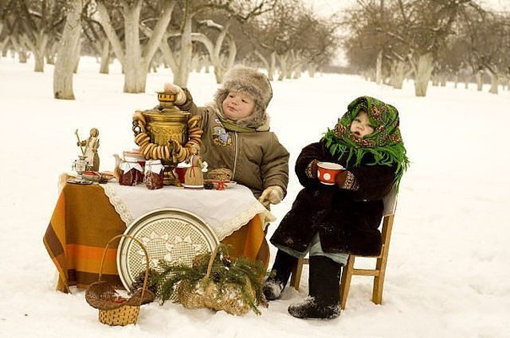
Стол с табуретками можно слепить из снега, и даже для птичек, что остаются зимовать, можно сделать кормушки-чашечки и засыпать их хлебными крошками или кормом для птиц.
Ищем клад.
Сложность игры зависит от возраста малышей. Сам клад нужно купить в магазине (игрушка, чупа-чупс, мини-шоколадка и пр.), упаковать в непромокаемую тару и, само собой, зарыть (и запомнить, где зарыли). Оптимальное место для закапывания — двор собственной дачи или лес. Затем рисуем карту сокровищ и отдаем ребенку. 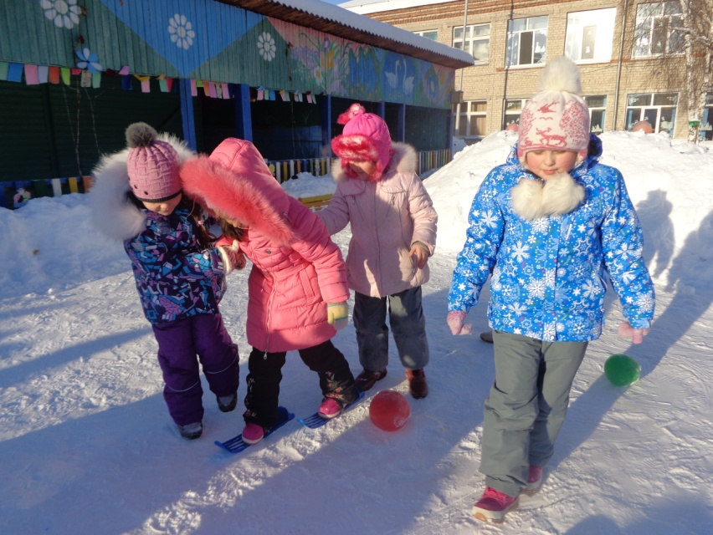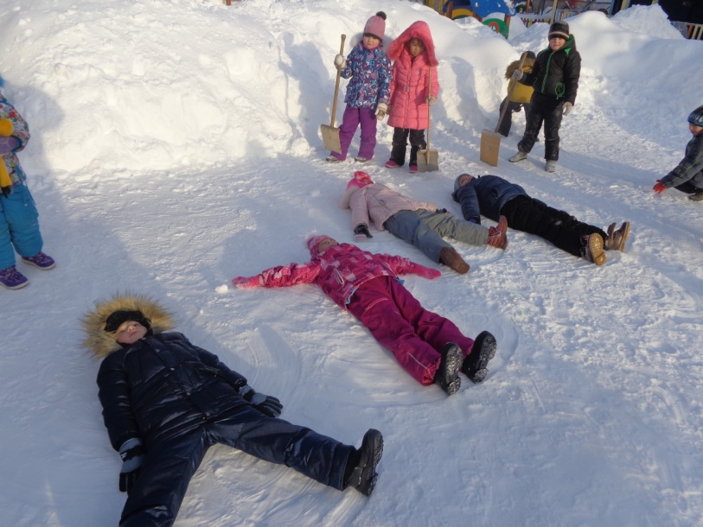
Подсказки можно придумывать, как на развитие эрудиции, так и просто веселые или с пользой для организма – «горячо-холодно», сделай снежного ангела, три шага вправо и один вперед, и пр. Для детишек постарше план поиска можно усложнить до настоящего снежного квеста.

Делаем ледяные украшения.
Такое развлечение будет наиболее уместно на даче, где имеется собственная елочка, и никто не помешает творческому процессу. Подкрашиваем воду красками, разливаем в разнокалиберные формочки, добавляем мишуру, еловые веточки, ягоды, шишки и пр.
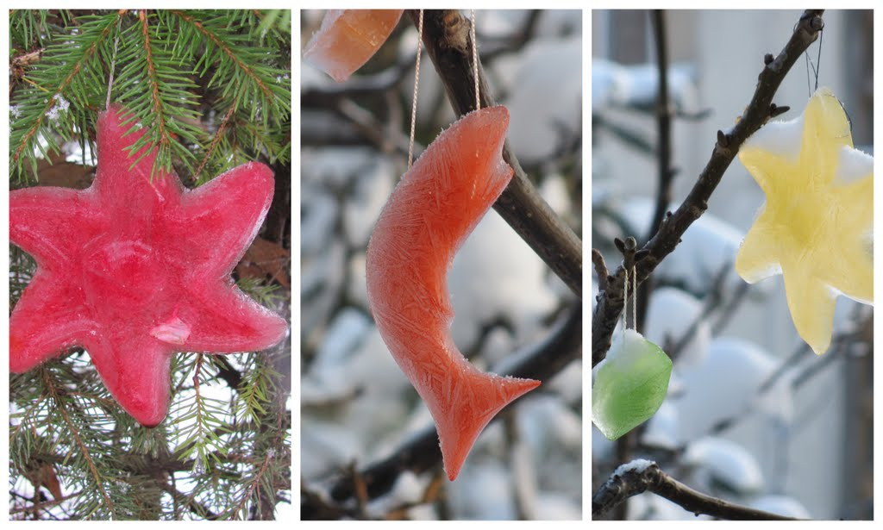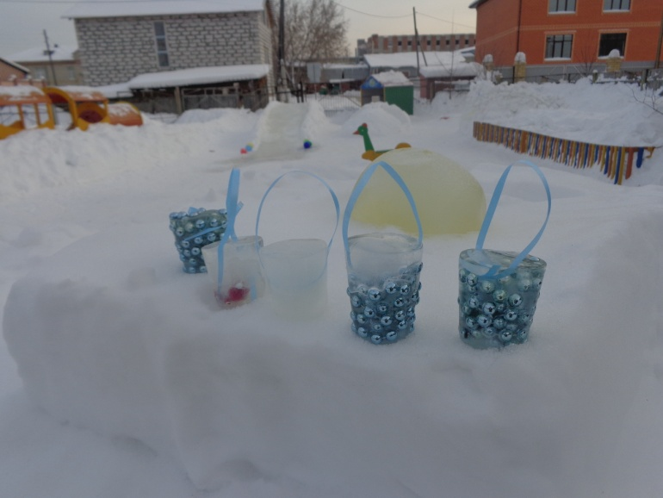
И не забываем опустить в воду оба конца веревочки, чтобы «на выходе» получилась петелька, на которой висит ледяная игрушка. Этими игрушками и наряжаем свою или лесную елочку.
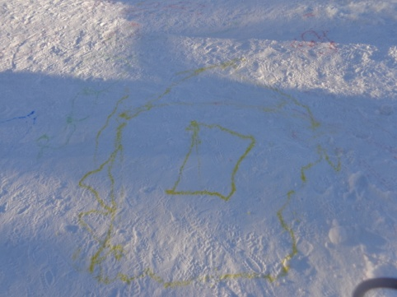
Художник по снегу.
Нам понадобится вода и несколько цветов пищевого красителя. Разводим заранее, берем с собой ведерки на улицу. Краски можно разбрызгать на снегу и после слепить из него (уже цветного) что-нибудь красочное и оригинальное. Либо обрызгать уже готовые фигурки. Или просто нарисовать картину прямо на снегу.
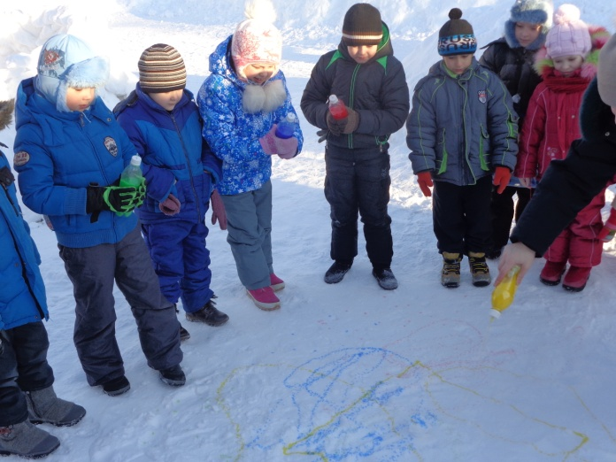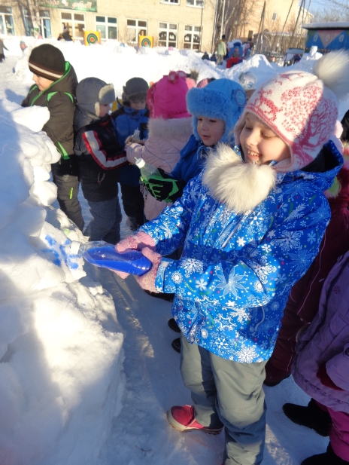
Серия разноцветных снеговичков или снежное «панно» (с помощью пульверизатора) будут замечательно смотреться в вашем зимнем саду и даже на детской площадке. Заодно покажите малышу, как можно смешивать краски. Например, из красного и желтого выйдет оранжевый, из синего с желтым – зеленый, а из зеленого с красным – коричневый.

Ледяная мозаика.
Принцип тот же – замораживаем в широкой неглубокой посуде подкрашенную воду и после создаем из нее мозаику на улице. Проще всего использовать пластиковые тарелки – стоят не дорого, и выбросить потом не жалко.
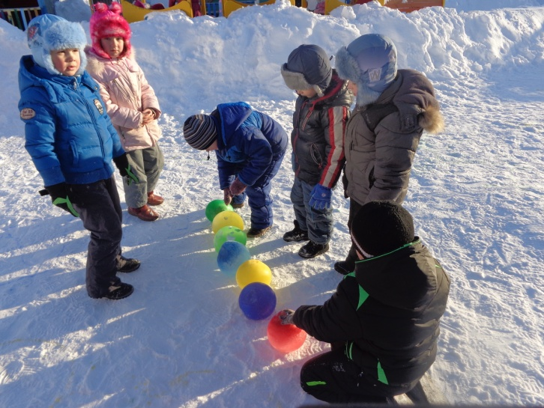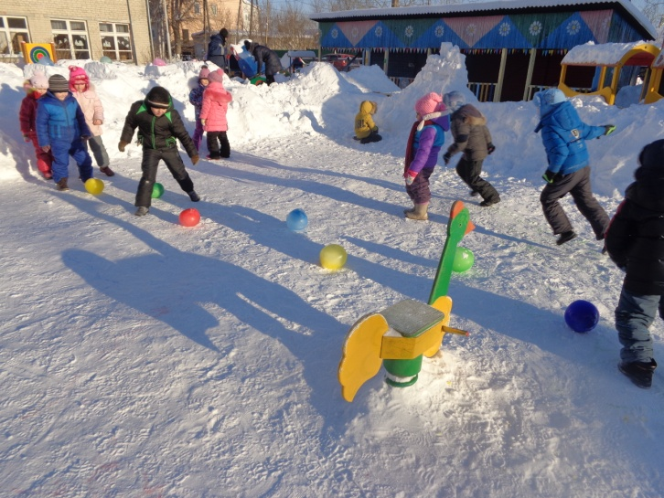

Зимний тир.
Игра в снежки – это всегда весело и динамично, но риск травмы никто не отменял. Те родители, которым совершенно не хочется замазывать «фонари» под глазами детей, могут направить снежно-пулеметную очередь в правильное русло. Вешаем на дереве большого формата доску с обозначенными очками и – вперед!
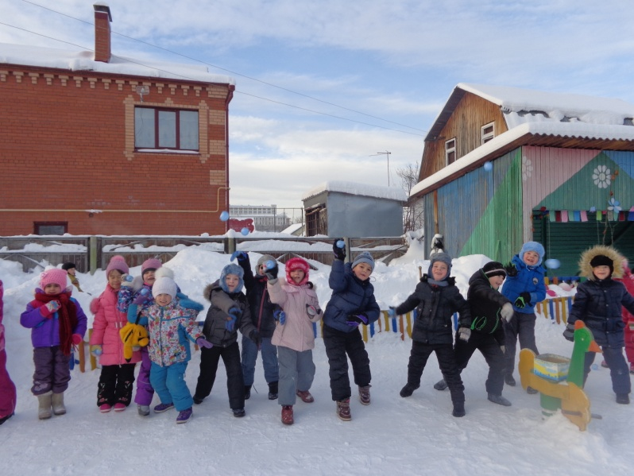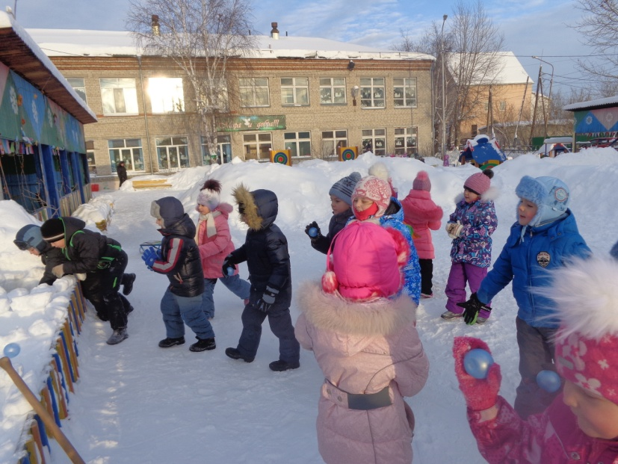
Кто наберет больше всех – получает приз за меткость (допустим, шоколадку, которую еще нужно найти по карте сокровищ).

Зимняя крепость.
С этой забавой знакомы многие. Сегодняшние мамы и папы когда-то самозабвенно сооружали на площадках и в парках такие крепости, вооружаясь картонными щитами, отстреливаясь от «врагов» и пища от удовольствия. Крепость может иметь даже тоннели и балконы – не без помощи взрослых, конечно. А после «перемирия» и взаимо-обстрела можно устроить на крепостном балконе чаепитие, захватив стаканчик и термос с чаем из дома заранее.
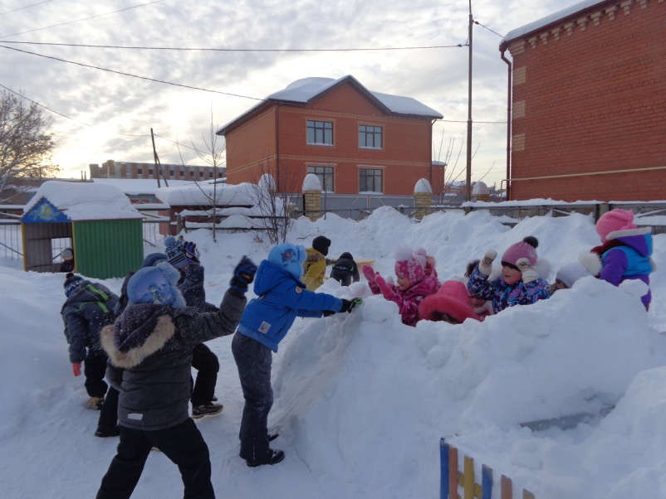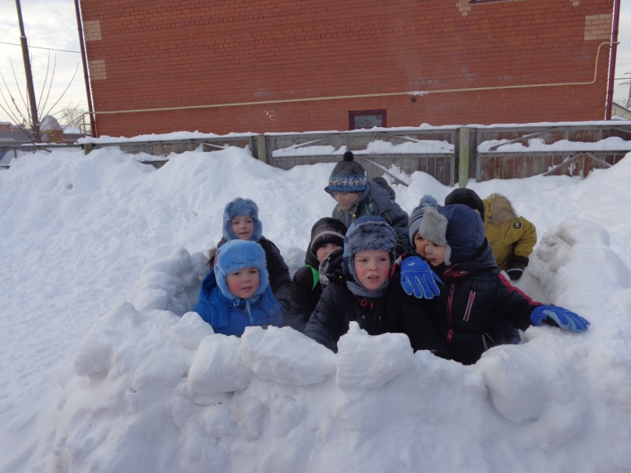
Наиболее крепкой ваша крепость будет, если сооружать ее из больших шаров и скреплять, спрессовывая, с помощью воды. Что касается лабиринтов и тоннелей – их лучше рыть в снегу (утрамбовывая изнутри) после того, как толщина сугробов достигнет более 50 см. Для малышей хватит и 15 см: полазать внутри, конечно, не удастся (рановато и опасно), а вот мячик покатать – запросто.
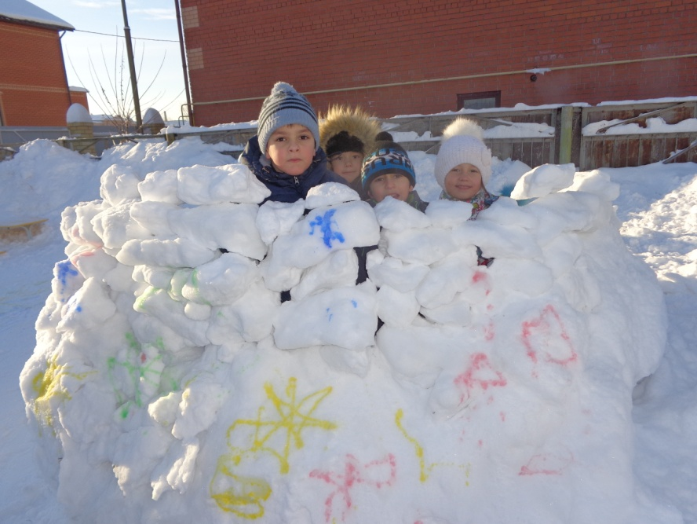
Снежная хижина.
Сухой снег для такого занятия не подойдет. Только мокрый, который отлично лепится и имеется в большом количестве. Смысл игры – построить домик, в который можно будет заползти.
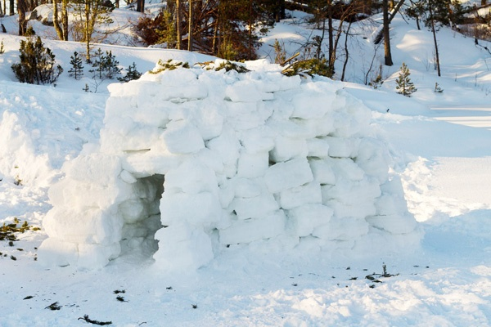
Снаружи его стены можно расписать той же подкрашенной водой или даже изобрести свой семейный герб. Рядом можно построить хижину поменьше – для игрушки, например.
Подвижные игры.
Предложите детям поиграть в подвижные игры. Будет интересней если во время игры использовать маски или различную атрибутику.
Игра «Два мороза»
Мы два брата молодые ,
Два мороза удалые.
Я – мороз красный нос,
Я – мороз синий нос,
Кто из вас решится,
В путь дороженьку пуститься.
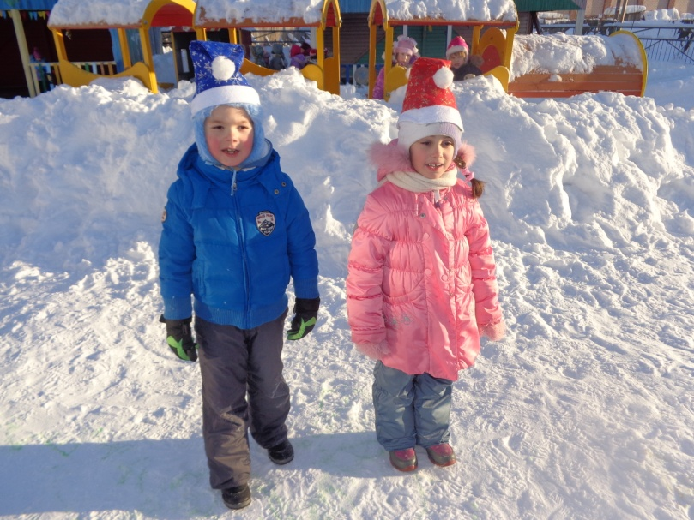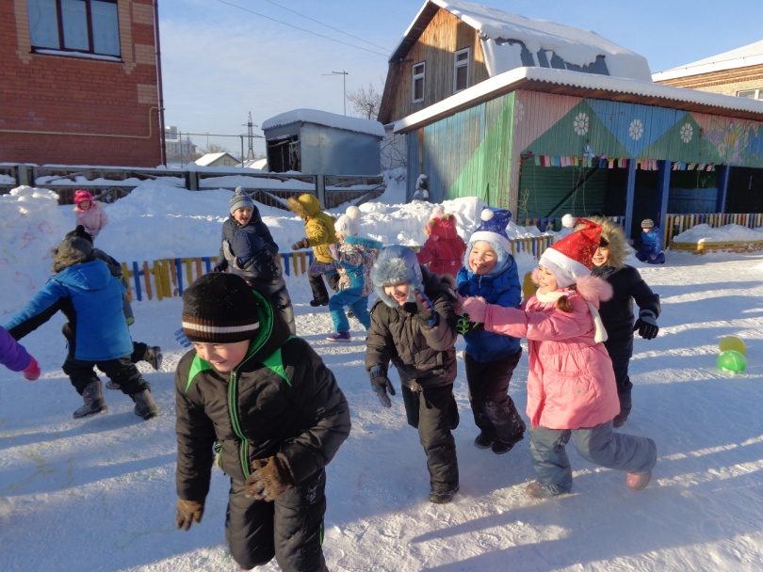
Детская зимняя олимпиада.
Покупаем шоколадные медали, распечатываем на принтере грамоты, привлекаем к соревнованиям детей от 5 лет и делим их на команды. Соревнования зависят от детских возможностей и вашей фантазии. Например, расчистить лопатой дорожку от «вот этого дерева» и «кто дальше» за определенный промежуток времени, метаем снежки в цель, устраиваем бег с препятствиями, строим снеговиков на скорость и пр.
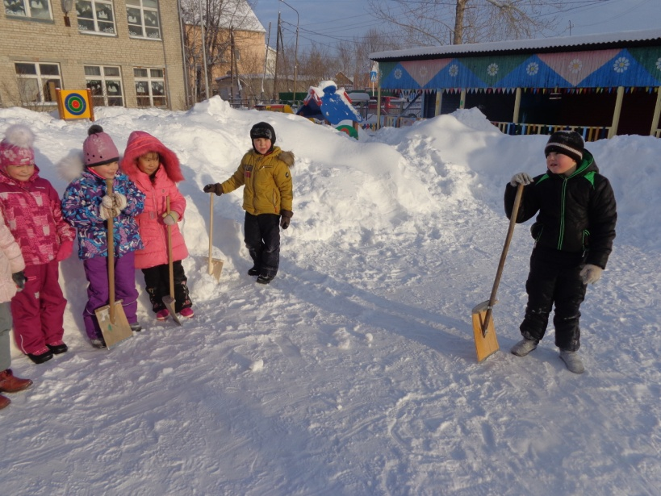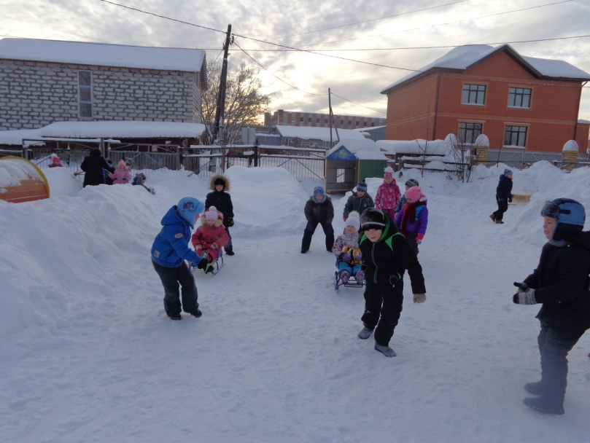
Только помните – для проигравших тоже должны быть призы! Пусть шоколадные медали для победителей будут в золотой обертке (1 место), для проигравшей – в серебряной. Никому особо не обидно, и победители отмечены.

